|  |
| --- |
| Tujuan : 1. Mahasiswa dapat mendesain layout Relative, Linear dan ScrollView  2. Mahasiswa dapat mengakses komponen dalam layout  Perlengkapan : - Eclipse with ADT  - Android SDK Level API 16 |
| **1. Mendesain Relatif Layout** |



Ikuti tahapan-tahapan berikut:

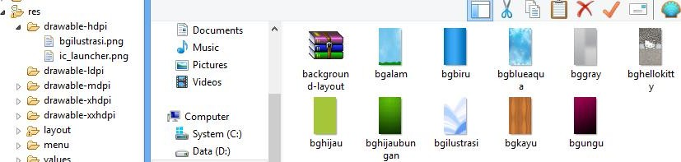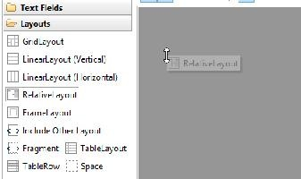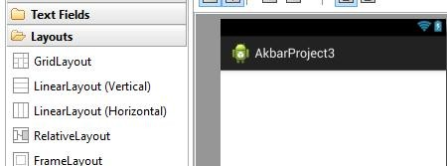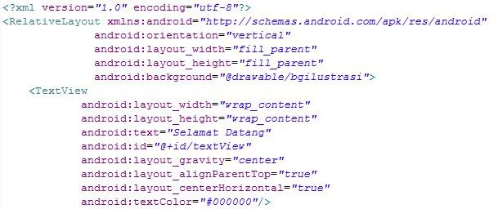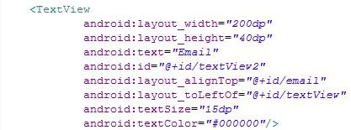

1. Buat project dengan nama AkbarProject30, sesuaikan dengan nama masing-masing.
2. Download file Gambar Background layout di [http://mafisamin.web.ugm.ac.id](http://mafisamin.web.ugm.ac.id/) pada materi praktikum PBO 3 (Pemrograman Web & Mobile)
3. kopi file gambar background layout ke dalam folder /res/drawable-hdpi.
4. Hapus isi file activity_main.xml, yang ada di /res/layout/activity_main.xml, sehingga pada mode graphical terlihat area display menjadi kosong.
5. Setelah itu tarik RelativeLayout ke area display, maka secara otomatis akan dibuat display berwarna putih sebagai background.
6. Selanjutnya ubah isi layout activity_main.xml menjadi kode program seperti berikut:

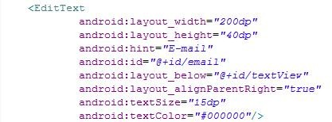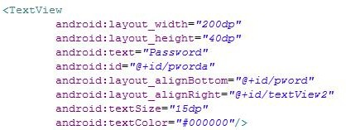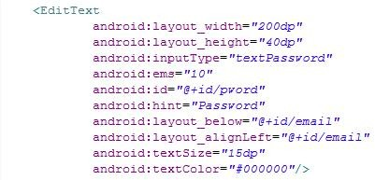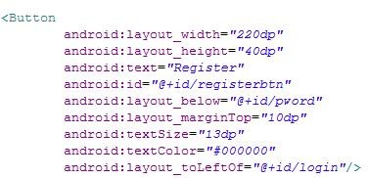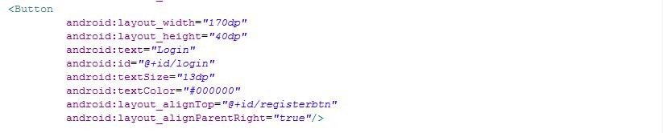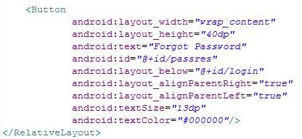

1. Selanjutnya jalankan program, untuk melihat hasil sesuai dengan rancangan.

# Mendesain Linear Layout

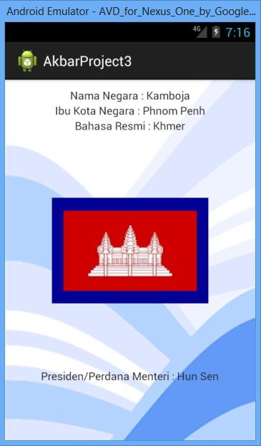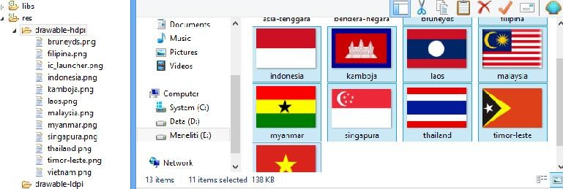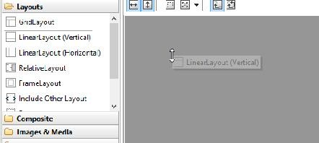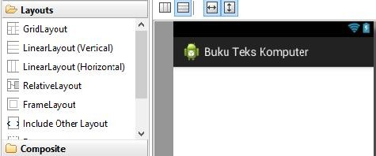

<Linear Layout> Orientation:vertical



Nama Negara Ibu Kota Negara Bahasa Resmi

Presiden/Perdana Menteri

Ikuti tahapan-tahapan berikut:

* 1. Buat project dengan nama AkbarProject31, sesuaikan dengan nama masing-masing.
  2. Download file Gambar bendera Negara dan Background di [http://mafisamin.web.ugm.ac.id](http://mafisamin.web.ugm.ac.id/) pada materi praktikum PBO 3 (Pemrograman Web & Mobile)
  3. kopi file bendera Negara dan background layout ke dalam folder /res/drawable-hdpi.
  4. Hapus isi file activity_main.xml, yang ada di /res/layout/activity_main.xml, sehingga pada mode graphical terlihat area display menjadi kosong.
  5. Setelah itu tarik LinearLayout (Vertical) ke area display, maka secara otomatis akan dibuat display berwarna putih sebagai background.
  6. Buka file /res/values/strings.xml dan tambahkan beberapa nama variable dan nilainya seperti berikut

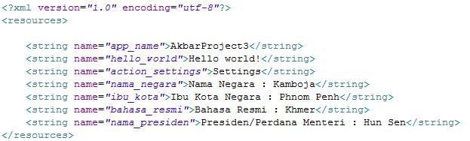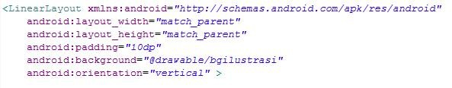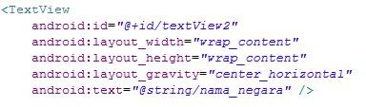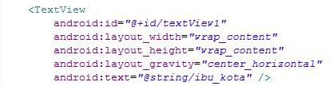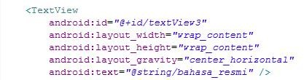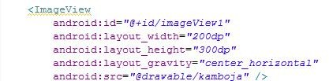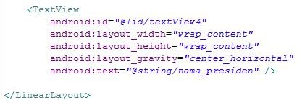

* 1. Selanjutnya pada file /res/layout/activity_main.xml tambahkan beberapa kode program seperti berikut
  2. Selanjutnya jalankan program dan akan diperoleh tampilan seperti dalam rancangan.

# Mendesain Layout ScrollView

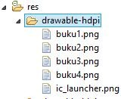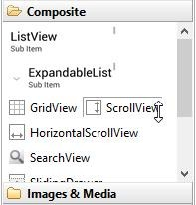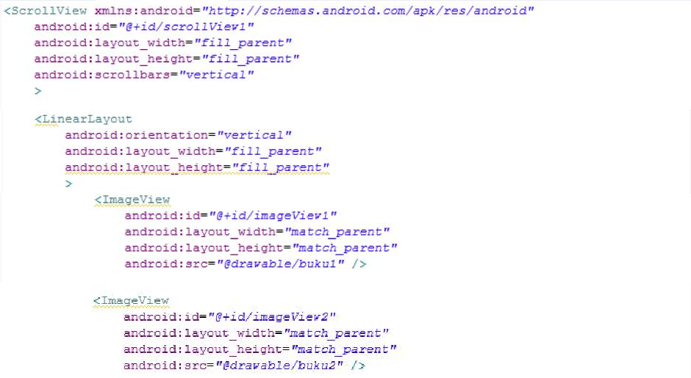

Buat project dengan nama **AkbarProject32** (sesuaikan nama masing-masing), untuk membuat Layout scrollview yang digunakan untuk menampilkan informasi yang melebihi dari display yang disedikan oleh layar Android. Ikuti tahapan berikut:

* 1. Download file Gambar cover buku di [http://mafisamin.web.ugm.ac.id](http://mafisamin.web.ugm.ac.id/) pada materi praktikum PBO 3 (Pemrograman Web & Mobile)
  2. Kopi 4 buah file image cover buku ke dalam folder /res/drawable-hdpi
  3. Kosongkan/hapus isi file /res/layout/activity_main.xml, kemudian tarik ScrollView ke dalam display Android.
  4. Kemudian edit file /res/layout/activity_main.xml seperti kode berikut.

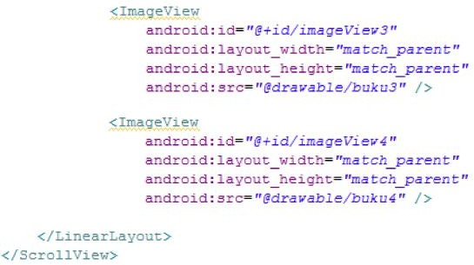

* 1. Kemudian jalankan program sehingga diperoleh tampilan seperti Gambar berikut, sehingga terlihat scroll bar yang dapat digerakkan dari atas ke bawah atau sebaliknya.

Nomor Komputer :

Nama Laboratorium :

Diperiksa tanggal : Dosen Pengampu:

2) Tampilkan data seperti di atas untuk minimal 3 orang rekan sekelas, gunakan layout Linear dan Scrollview untuk menampilkan data.

**Tugas Praktikum :**

1) Buat Project yang berisi desain seperti layout berikut.

<ScrollView>

<LinearLayout> Orientation:vertical

Data 1 NIM :

Nama : Program Studi :

Keterangan Singkat:

Foto

Sumber referensi: Simon, Jonathan. 2011. *Head First Android Development*. New York: Oreilly